Образовательный минимум 2019-2020 учебный год
Русский язык 4 класс II триместр
ФИ_______________________________________
- Дайте характеристику каждому типу текста:

Текст-описание – ______________________________________________________________________________________________________________________________________________________________________________________________________________________________
Текст-рассуждение –______________________________________________________________________________________________________________________________________________________________________________________________________________________________
Текст-повествование – ______________________________________________________________________________________________________________________________________________________________________________________________________________________________
- Заполните пропуски. Приведите свои примеры.
По цели высказывания предложения бывают:
а) ……………………………….
Например: _______________________________________________________________
б) ……………………………….
Например:________________________________________________________________
в) ………………………………….
Например:_________________________________________________________________
По интонации различают предложения:
а)…………………………………
Например:________________________________________________________________
б) …………………………
Например:________________________________________________________________

- Напишите определение подлежащего.
Подлежащее – это_____________________________________________________ ______________________________________________________________________________________________________________________________________________________________________________________________________________________________
- Напишите определение сказуемого.
Сказуемое – это_____________________________________________________ ______________________________________________________________________________________________________________________________________________________________________________________________________________________________
- Заполните пропуски. Приведите свои примеры.
По наличию грамматических основ предложения бывают:
а) ……………………………
Например:_________________________________________________________________
б) ……………………………
Например:_________________________________________________________________
- Расставьте запятые в схемах предложений с однородными членами.

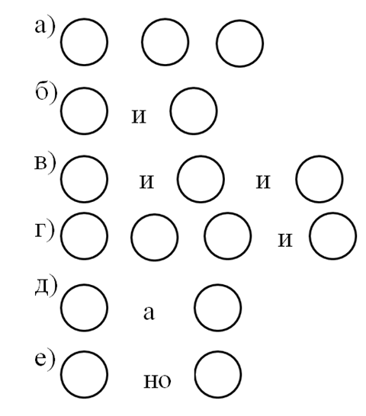

Образовательный минимум 2018-2019 учебный год
Русский язык 4 класс I полугодие (18 б.)
Ответы
- Дайте характеристику каждому типу текста: ( 3 б.)
Текст-описание – это такой тип текста, в котором описываются предметы, люди, животные, явления и картины природы. К такому тексту можно поставить вопрос какой? какая?
Текст-рассуждение – это такой тип текста, в котором что-либо доказывается, объясняются причины явлений или событий. Вопрос к тексту – почему?
Текст – повествование - это такой тип текста, в котором в определенной последовательности рассказывается о том, что произошло. Вопрос к тексту – что случилось?
2.Заполните пропуски. Приведите свои примеры. (5 б.)
По цели высказывания предложения бывают:
а) повествовательные;
Например: У меня хорошее настроение.
б) вопросительные;
Например: Ты умеешь пользоваться Интернетом?
в) побудительные;
Например: Подойдите к компьютеру.
По интонации различают предложения:
а) восклицательные;
Например: Какая славная погода сегодня!
б) невосклицательные
Например: Наконец-то выпал снег.
3.Напишите определение подлежащего. (1 б.)
Подлежащее – это главный член предложения, который отвечает на вопрос кто? или что? Подлежащее называет предмет речи, того, о ком говорится в предложении, или то, о чем говорится в предложении. Подлежащее обычно выражается именем существительным или местоимением в Им.п.
4.Напишите определение сказуемого. (1 б.)
Сказуемое – это главный член предложения, который отвечает на вопрос что делает предмет? и называет действие или состояние предмета, обозначенного подлежащим. Обычно в предложении сказуемое выражено глаголом.

- Заполните пропуски. Приведите свои примеры. (2 б.)
По наличию грамматических основ предложения бывают:
а) простые;
Например: Я ловлю рыбу в пруду.
б) сложные.
Например: 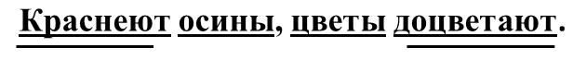
6. Расставьте запятые в схемах предложений с однородными членами. (6 б.)
